|  |
| --- |
| C:\Users\Necla TOPALOGLU\Desktop\08140511_meb_yenilogo.jpg  MESLEKÎ VE TEKNİK EĞİTİM GENEL MÜDÜRLÜĞÜ  **ÇOCUK GELİŞİMİ VE EĞİTİMİ ALANI**  **STANDART DONATIM LİSTESİ HAZIRLAMA ÇALIŞMASI**  20-24 EYLÜL 2021  ADANA |

**I. ALAN TANITIMI**

Çocuk gelişimi ve eğitimi alanı altında yer alan erken çocukluk eğitimi ve özel eğitim dalının yeterliklerini kazandırmaya yönelik eğitim ve öğretim verilen alandır.

Çocuk gelişimi ve eğitimi alanı altında yer alan mesleklerde sektörün ihtiyaçları, bilimsel ve teknolojik gelişmeler doğrultusunda gerekli mesleki yeterlilikleri kazanmış nitelikli meslek elemanları yetiştirmektir.

Okul öncesi eğitim programı hazırlama, öz bakım becerileri, yetersizlik türleri ve kaynaştırma, çocuk gelişimi ve oyunu etkinliklerde kullanma, oyuncak hazırlama, kostüm hazırlama ve yüz boyama çalışmaları, çocukla etkili iletişim kurma, özel eğitimde öz bakım, özel eğitimde program hazırlama, yetersizlik türleri ve kaynaştırma eğitimi ile ilgili bilgi, becerileri kazandırmaya yönelik eğitim ve öğretim verilen alandır.

Çocuk Gelişimi ve Eğitimi alanında erken çocukluk öğretmen yardımcılığı ve özel eğitim öğretmen yardımcılığı mesleğinin yeterliklerine sahip meslek elemanları yetiştirmek amaçlanmaktadır.

**Çalışma Koşulları:**

1. Drama atölyelesi giriş katta , uygulama anaokulu ve uygulama bahçesi ile bağlantılı olmalıdır.
2. Atatürk köşesi, bölüm ile ilgili ürünleri teşhir edildiği camekânlı vitrinler ve panolar olmalıdır.
3. Kaymaz ve suya dayanıklı zemin olmalıdır.
4. Hijyen kurallarına uygun malzemeler olmalıdır.
5. Elektrik kesintilerine uygulamaların aksamalarını önlemek için jeneratör bulundurulmalıdır.
6. Bütün birimlerde merkezi sistem soğutma, ısıtma ve havalandırma olmalıdır.
7. Öğrenci dolapları, öğrenci sayısına uygun, eğitim araç ve gereçlerini koyabilecek büyüklükte atölye/laboratuara yerleştirilmelidir.
8. Öğretmen ve öğrenci dolapları duvara sabitlenmiş olmalıdır.
9. Atölyedeki aynaların duvara sabitlenmiş olmalıdır.
10. Çevre ve geri dönüşüm yasalarına uygun olarak atık ürünlerin depolanması için uygun birim oluşturulmalıdır.
11. Atölye girişinde galoş ve galoş kutuları bulundurulmalıdır.
12. Atölye/laboratuar içinde lavabo ve temizlik malzeme odası bulunmalıdır.
13. Atölye/laboratuara ses sistemi (merkezi ve dâhili ) bulunmalıdır.
14. Pencerelerde vasistas güvenlik önlemi bulunmalıdır.
15. Mutfak dolabı ahşap kapaklı ,raflı ve tezgah granit olmalıdır.
16. Bütün birimlerde öğretmen masasında internet bağlantısı olan bilgisayar, yazıcı ve etkileşimli yazı tahtası olmalıdır.
17. Bütün atölye ve laboratuvarlarda öğretmen masa altında priz ve data hattı çekilmelidir.
18. Müzik ritim aracı seti duvara asılabilir olmalıdır.
19. Her atölye ve laboratuvarda ilk yardım malzemelerinin bulunduğu dolap, yangın söndürme sistemi bulundurulmalıdır.
20. Her atölye öğrenci çalışma masaları üzerine verzalit, blanket, kolay temizlenebilir Her atölye öğrenci çalışma masaları üzerine En az 0,5mm kalınlıgında ,şeffaf, pvc olmalıdır

**1. ALANIN TANIMI VE ÇALIŞMA KOŞULLARI**

**Açılması düşünülen her bir dal için**;

Öğrenci Sayısı: 9 Sınıf: **17** Öğrenci

10 Sınıf: **17** Öğrenci

11 Sınıf: **17** Öğrenci

12 Sınıf: **17** Öğrenci

**Toplam: 68 Öğrenci**

**2. ALANA AİT DALLAR**

**2.1 ERKEN ÇOCUKLUK VE ÖZEL EĞİTİM DALI**

**Tanımı:** Erken çocukluk ve özel eğitim öğretmen yardımcısının sahip olduğu, çocuğun gelişim ilkelerine ve yetersizlik grubuna uygun eğitim programını uygulamada öğretmene yardımcı olma yeterliklerini kazandırmaya yönelik eğitim ve öğretim verilen daldır.

**Amacı:** Çocuk gelişimi ve eğitimi alanında erken çocukluk ve özel eğitimde öğretmen yardımcılığı mesleğinin yeterliklerine sahip meslek elemanları yetiştirmektir

**3- ALAN ORTAK ATÖLYE VE LABORATUVARLAR**

**3.1.** Çocuk gelişimi bilgisayar uygulamaları laboratuvarı

**3.2**.Müzik ve dramatik etkinlikler atölyesi

**3.3**. Erken çocukluk ve özel eğitim atölyesi

**Alanda, öğrenci sayısı ve ders yükü dikkate alınarak atölye ve laboratuvarlar yeterli sayıda arttırılır.**

**4- DALLARA AİT ATÖLYE VE LABORATUVARLAR**

**4.1-** Bu dala ait tüm dersler alan ortak atölyelerinde işlenecektir.

**5- DAL ORTAK ATÖLYE VE LABORATUVARLAR**

**-**

**6. SERTİFİKA PROGRAMI**

**6.1** Programlama

**6.2** Dijital Tasarım

**6.3** Sosyal Medya

**7 -YAKIN ALAN VE DALLAR**

**7.1**  Sanat tasarımı alanın dekoratif sanatlar Dalı

**7.2** Grafik tasarım Dalı

**7.3** Aile ve Tüketici Hizmetleri Alanı-Sosyal Destek Hizmetleri Dalı

**8. İŞ SAĞLIĞI VE İŞ GÜVENLİĞİ**

**8.1 Çocuk Gelişimi ve Eğitimi Alanı İçin, İş Sağlığı ve Güvenliği, Tedbir ve Uygulama Esasları**

Pandemi önlemi olarak okul idaresi tarafından Sağlık Bakanlığı onaylı kişisel koruyucu donanımlar (maske, dezenfektan vb.) öğrenci ve öğretmenler için temin edilmelidir.

Bu Kanun, Genelge, Yönetmelik ve talimatlarda yer alan kuralların gereği alınacak tüm tedbirler, belirtilen usullere uygun olarak uygulanmalıdır.

Okularda sınıf, atölye, laboratuvar ve eklentilerinde uygulanacak iş sağlığı ve güvenliği konusundaki tüm riskler ve önleyici tedbirler uygulanırken;

1. 6331 sayılı İş Sağlığı ve Güvenliği Kanununun ilgili yükümlülükleri,
2. 5510 Sosyal Sigortalar ve Genel Sağlık Sigortası Kanununun ilgili yükümlülükleri,
3. Milli Eğitim Bakanlığı, İş Sağlığı ve Güvenliği Genelge ve Talimatları,
4. 02.07. 2013 tarih ve 28695 sayılı Resmi gazetede yayımlanan “Kişisel koruyucu donanım yönetmeliği”,
5. 12.08. 2013 tarih ve 28733 sayılı Resmi gazetede yayımlanan “Kimyasal Maddelerle Çalışmalarda Sağlık Ve Güvenlik Önlemleri Hakkında Yönetmelik”
6. 25.04.2013 tarih ve 28628 sayılı Resmi gazetede yayımlanan “İş Ekipmanlarının Kullanımında Sağlık Ve Güvenlik Şartları Yönetmeliği”
7. 11.09.2013 tarih ve 28762 sayılı Resmi gazetede yayımlanan “Sağlık ve Güvenlik İşaretleri yönetmeliği”
8. Alanında kullanılan tüm makine, techizat ve araç gereçlere ait kullanma kılavuzu talimat ve önerileri ile periyodik bakım kartları, esas alınmalıdır.

Bu Kanun, Genelge, Yönetmelik ve talimatlarda yer alan kuralların gereği alınacak tüm tedbirler, belirtilen usullere uygun olarak uygulanmalıdır.

**8.2** **Alanla İlgili** **Risklere Yönelik Tedbirler**

Laboratuvar ve atölyelerde yapılacak olan çalışmalar ve kullanılacak ekranlı araçların özellikleri 16.04.2013 Tarihli 28620 sayılı Ekranlı Araçlarla Çalışmalarda Sağlık ve Güvenlik Önlemleri Hakkında Yönetmelikte belirtilen asgari sağlık ve güvenlik önlemlerine uygun olacaktır.

**8.2.1. Elektrik ile İlgili Riskler ve Bunlara Yönelik Tedbirler**

1. Elektrik tesisatı yangın veya patlama tehlikesi oluşturmayacak şekilde projelendirilip tesis edilir.
2. Elektrik tesisinin kurulmasında 30/11/2000 tarihli ve 24246 sayılı Resmî Gazete’de yayımlanan “Elektrik Kuvvetli Akım Tesisleri Yönetmeliği” 4/11/1984 tarihli ve 18565 sayılı Resmî Gazete’de yayımlanan “Elektrik İç Tesisleri Yönetmeliği” ile 21/8/2001 tarihli ve 24500 sayılı Resmî Gazete’de yayımlanan Elektrik Tesislerinde Topraklamalar Yönetmeliği hükümleri dikkate alınarak gerekli sağlık ve güvenlik tedbirleri alınmalıdır.
3. Elektrik tesisatının projelendirilmesi, kurulması, malzemesinin ve koruyucu cihazlarının seçimi kullanılacak gerilime ve ortam şartlarına uygun olarak yapılmalıdır.
4. Öğretmen ve öğrenciler, elektrik ile doğrudan veya dolaylı teması sonucu kaza riskine karşı korunmalıdır.
5. Binanın yüksekliğine göre paratoner sistemi tesis edilmelidir.
6. Okulun ve Atölyenin, ana ve tali elektrik panolarında kaçak akım rölesi bulunmalı, pano önlerinde anti statik paspas bulunmalı ve pano içindeki sigortalar tanımlanarak etiketlenmelidir.
7. Elektrik prizleri, öğrencilerin doğrudan ulaşamayacağı ya da prizlere müdahalesini engelleyecek şekilde kapaklı olmalıdır.
8. Elektrik prizleri, mutlaka topraklamalı olmalıdır.
9. Elektrik tesisatı odalarının kapılarında ve panoların üzerinde uyarı-ikaz işaretleri bulundurulmalıdır. Bu alanlara yetkisiz kişilerin girişleri önlenmelidir.
10. Bütün elektrik tesisatı topraklama ölçümleri yılda bir kez yapılmalı, Bu kapsamda yapılacak testlerde TS HD 60364-4-43 standardı göz önünde bulundurulmalı ve gerekli kayıtlar tutulmalıdır.

**8.2.2- Yangın İle İlgili Riskler Ve Tedbirler**

1. Yangın yönetmeliğine uygun, yangın alarmı verecek tavan duman dedektörü, yangın söndürme tüpü ve alarm ile çalışmaya başlayan yangın söndürme tesisatı bulunmalıdır.
2. Yangın Yönetmeliğinin 99. maddesi gereği her 500 m² yapı inşaat alanı için, düşük tehlike sınıfında 1 adet, orta ve yüksek tehlike sınıfında 2 adet olmak üzere, uygun tipte 6 kg'lık  kuru kimyevi tozlu ve/veya eşdeğeri gazlı “yangın söndürme cihazı” bulundurulması gerekir.
3. Yangın tüplerinin periyodik kontrolü, bakımı ve dolumu en az yılda bir kez yapılmalıdır.
4. Yangın söndürme ekipmanları kolay kullanılır nitelikte olmalı, görünür ve kolay erişilir yerlere konulmalı ve bu ekipmanların önlerinde engel bulundurulmamalıdır.
5. Yangın söndürme ekipmanlarının bulunduğu yerler Güvenlik ve Sağlık İşaretleri Yönetmeliği’ne uygun şekilde işaret levhaları yönlendirilmelidir. Bu ekipmanlara ait uyarı etiketleri uygun yerlere konulmalı ve bu etiket ve işaretlerin kalıcı ve görünür olması sağlanmalıdır.
6. Bütün öğrenci, öğretmen ve idareciler için, olası acil durumlar (patlama, yangın, deprem, sel vs.) ve bu durumda yapacakları işleri, binanın tahliye edilmesi ve öğrenci ve öğretmenlerin güvenli alana intikalini belirten “acil durum planı” hazırlanmalıdır. Bu plan hakkında öğrenci ve öğretmenler bilgilendirilmeli ve yılda bir kez “Acil Durum / Yangın tatbikatı” yapılarak kayıt altına alınmalı, eksiklikler saptanmalı ve en kısa sürede giderilmelidir.
7. Olası yangın durumunda atölye ortamından bağımsız çıkış, merdivenler ve yangınla ilgili bütün özel düzenlemelerin “Binaların Yangından Korunması Hakkında Yönetmelik” hükümlerine uygun olması esastır.

**8.2.3 Havalandırma Koşulları**

1. Kapalı alanlarda öğrenci ve öğretmenlerin ihtiyaç duyacakları yeterli temiz havanın bulunması sağlanmalıdır.
2. Atölye havasını kirleterek yapılan çalışmaların, öğrenci ve öğretmen sağlığına zarar verebilecek atıkların derhal dışarı atılması sağlanmalıdır.
3. İhtiyacı sağlamadığı durumlarda, genel havalandırma sisteminden ayrı olarak boğucu, zehirli veya tahriş edici gaz ile toz, buğu, duman ve fena kokuları ortam dışına atacak şekil ve nitelikte, mekanik (cebri) havalandırma sistemi kurulmalıdır..
4. Mekanik havalandırma sistemi kullanıldığında, sistemin her zaman çalışır durumda olması sağlanmalıdır.
5. Havalandırma sisteminin çalışmaması, iş sağlığı ve güvenliği yönünden tehlikeli ise arızayı bildiren kontrol ve alarm sistemi kurulmalıdır.
6. Mekanik ve genel havalandırma sistemlerinin bakım ve onarımları ile uygun filtre kullanım ve değişimleri yıllık olarak yapılmalıdır.
7. Pasif (suni) havalandırma sistemlerinde hava akımının, çalışanları rahatsız etmeyecek, çalışanların fiziksel ve psikolojik durumlarını olumsuz etkilemeyecek, ani ve yüksek sıcaklık farkı oluşturmayacak şekilde olması sağlanır.

**8.2.4 Aydınlatma Koşulları**

1. İşyerlerinin gün ışığıyla yeter derecede aydınlatılmış olması esastır. Atölyelerin aydınlatmasında TS EN 12464-1: 2013;  TS EN 12464-1.2011: 2012;  standardından yararlanılabilir.
2. Çalışma mahalleri ve geçiş yollarındaki aydınlatma sistemleri, öğrenci ve öğretmenler için için kaza riski oluşturmamalı ve uygun şekilde yerleştirilmelidir.
3. Aydınlatma sisteminin devre dışı kalmasının çalışanlar için risk oluşturabileceği yerlerde yeterli aydınlatmayı sağlayacak ayrı bir enerji kaynağına bağlı acil aydınlatma sistemi bulunmalıdır.

**7.3 İş kazaları, İlkyardım Dolabı, ISG Pano ve Dolapları**

1. Atölye ve laboratuvarlarda, her türlü İSG önlemlerine rağmen oluşabilecek iş kazalarında nasıl davranılması gerektiği konusunda Atölye öğretmenlerinin ilk yardım eğitimi alarak sertifikalandırılmış olması gereklidir.
2. Yapılacak olan ilk yardım için atölye ve laboratuvarın özelliğine göre donatılmış bir ilk yardım ve ecza dolabı olmalıdır.
3. Yapılacak olan ilkyardım müdahalelerinde, müdahale edenin de korunması için gerekli önlemlerin alınması gereklidir.
4. İş kazasının büyüklüğüne göre en yakın sağlık kuruluşundan yardım istenmeli, bunun için yerel sağlık kuruluşlarının irtibat bilgileri, İSG panosu gibi görülebilecek bir yerde bulundurulmalıdır.
5. Atölyelerde, İSG ile ilgili duyuru, ilan ve talimatların asılacağı, öğrenci ve öğretmenlerin rahatça okuyabileceği bir İSG panosu olmalıdır.
6. Atölye ve Laboratuvarlarda, Kişisel Koruyucu Donanımlarının, yeter sayıda bulundurulması ve bunların, kolay ulaşılabilir bir yere konulacak ISG dolabında tutulması, düzenli takip ile eksiklerin giderilmesi gereklidir.

**8.3. Alan İle İlgili Genel Kişisel Koruyucu Donanım Listesi**

* Önlük (Kumaş)
* İş önlüğü
* Eldiven (Nonsteril)
* İş Eldiveni
* Çapak gözlüğü
* Kesilmez eldiven
* Galoş
* Maske (Ventilli)

**II. ALANA AİT MEKANLAR**

|  |  |
| --- | --- |
| **ÇOCUK GELİŞİMİ VE EĞİTİMİ ALANI ATÖLYE ve LABORATUVAR MİMARİ İHTİYAÇ PROGRAMI** | |
| **MEKÂNLAR** | **Alan (m2)** |
| **A-GİRİŞ BÖLÜMÜ:** | **-** |
| **B-YÖNETİM BÖLÜMÜ:** | 48 m² |
| **C-ALAN ORTAK** | 260m² |
| **D-DAL ORTAK** | - |
| **E- DAL** | - |
| **F. SERTİFİKA** | 60m2 |
| **G-TEKNİK SERVİSLER** | - |
| **H-YARDIMCI MEKANLAR** | - |
| **Toplam m²** | 368m² |
| **%55 Sirkülasyon max.** | 202,4m² |
| **Tahmini İnşaat Alanı** | 570m² |

**\*ALANDA, ÖĞRENCİ SAYISI VE DERS YÜKÜ DİKKATE ALINARAK ATÖLYE VE LABORATUVAR YETERLİ SAYIDA ARTTIRILIR.**

**A-GİRİŞ BÖLÜMÜ**

* Bölümün girişi rüzgârlıkla, çift kanatlı cam kapı olacak, danışma bankosu bulunacaktır.
* Doğal aydınlatmalı, havalandırma sistemi olmalı.
* Bölüm ile ilgili ürünleri teşhir edildiği camekânlı vitrinler ve panolar, özürlü rampası yer almalıdır.
* Kapılar dışa açılır.
* Engelli öğrenciler için engelli rampası ve donanımı bulunmalıdır.
* Girişte sergi holü ve telefon bulunmalıdır.
* Girişte ve katlarda kamera sistemi olmalıdır.
* Bölümün müstakil girişi rüzgarlıklı olacak, kapılar çift kanatlı dışarıya doğru açılacak (kaçış yönünde), Bölümün ana girişinde, danışma bankosu, duyuru panoları, dahili telefon, data hattı, alarm ve güvenlik sistemleri bulunacaktır.
* Bölüme girişte,TS 9111'e uygun engelli rampası düzenlenmelidir.
* Yeterli sayıda bay/bayan wc- lavabosu ile TS 9111'e uygun bay/bayan ayrı ayrı olmak üzere iki adet engelli wc’si, düzenlenmelidir.
* Ana merdiven kol genişliği en az 2.00 m olacaktır. Yangın merdiveni ve acil çıkış kapıları, Binaların Yangından Korunması Hakkındaki Yönetmeliğe göre uygun sayıda ve özellikte planlanmalıdır.
* Giriş bölümünde düzenlenen rüzgârlığın camlı duvar bölmeleri, yerden 90 cm yükseklikte kapalı bir yüzeyin üzerinden başlatılacaktır.
* Binada ve standart atölye ve laboratuvarlarda, yangın tüpü, ilk yardım dolabı, ilk yardım çantası, ışıklı sesli gösterge ve uyarı levhaları bulunması gerekir.
* Bölüme girişte, atölye çalışmalarının teşhir edildiği vitrinler, sergi alanları düzenlenebilir.
* Ana giriş ve yangın merdiveni çıkışına ilave olarak acil durumlarda kullanılmak üzere arka veya yan bahçeye tali çıkış kapıları planlanmalıdır.
* Alanın girişinde alan-dal yerleşim planı ile acil çıkış planı kapıları yönlendirme tabelası konulabilir.
* Güvenliğin sağlanabilmesi amacı ile girişte ve katlarda kamera ve ses sistemi yapılacaktır. Kullanım alanlarının geçişleri girişten olmalıdır.
* TS 9111 ‘ uygun asansör planlanmalıdır.
* Engellilerle ilgili bütün standartlara ve yönetmeliklere uyulacaktır.
* Bütün mahallerin İSG mevzuatına uygun tasarlanması gerekmektedir.

**B-YÖNETİM BÖLÜMÜ**

|  |  |  |  |  |
| --- | --- | --- | --- | --- |
| **MEKÂN İSİMLERİ** | Oda Sayısı | Kişi Sayısı | m² | Toplam m² |
| **ALAN ŞEFİ ODASI:**  Bölüm giriş-çıkışına hâkim yerde,   * Çalışma masalı, * İnternet bağlantılı, telefonlu, fotokopi ve bilgisayar donanımlı, * Giyinme ve dosya dolaplı, ziyaretçi oturma imkânlı düzenlenecektir. | 1 | 1 | 16 | 16 |
| **ÖĞRETMENLER ODASI:**   * Oturma ve toplantı yapabilme imkânlı, * İnternet bağlantılı, bilgisayarlı, yazıcılı, * Giyinme ve dosya dolaplı, * Oda içerisinde evyeli-tezgâhlı, bacalı, dolaplı ofis bölümü düzenlenecektir. | 1 |  | 32 | 32 |
|  |  | | | **48** |

**ÇOCUK GELİŞİMİ ALANI İŞ AKIŞ ŞEMASI**

**  **

**  **

**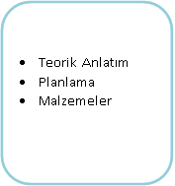 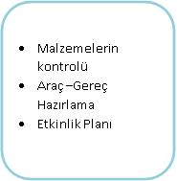 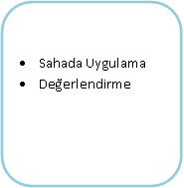**

**C- ALAN ORTAK ATÖLYE ve LABORATUVARLAR**

|  |  |  |  |
| --- | --- | --- | --- |
| **ERKEN ÇOCUKLUK VE ÖZEL EĞİTİM ATÖLYESİ (Alan Ortak)** | | | |
| **Oda Sayısı** | **Kişi Sayısı** | **m²** | **Toplam m²** |
| 1 | 17 | 120 | 120 |
| ***Mimari planlamaya yönelik olarak:***   * **Minimum tavan yüksekliği**: 4m * **Atölyenin binanın hangi katında olabileceği:** Her katta olabilir. * **Erken Çocukluk ve Özel Eğitim Atölyesi yer döşemesi:** Seramik ya da parke olmalıdır. * **Atölyenin giriş kapısı:** Standart sınıf kapısı ebatlarında olmalıdır. * **İç mekân duvar rengi ve kaplaması:** Açık renklerde olmalıdır. * **Atölyenin pencere genişlikleri:** Yeteri kadar doğal ışık alabilecek standart ölçülerde olmalıdır.   **İSG’ ye yönelik olarak**;   * ‘’7.2.6- Kimyasal Madde Riskleri Ve Tedbirleri’’ başlığı altındaki maddelere ilave olarak ; * Alanda kullanılan kırtasiye malzemeleri sağlık sertifikalı olmalıdır. * Atölyenin tabanı suya dayanıklı , silinmeye uygun, kaymayan, antibakteriyel, ısıya dayanıklı, elektrik yalıtımı yapan malzeme ile kaplanmış olmalıdır | | | |

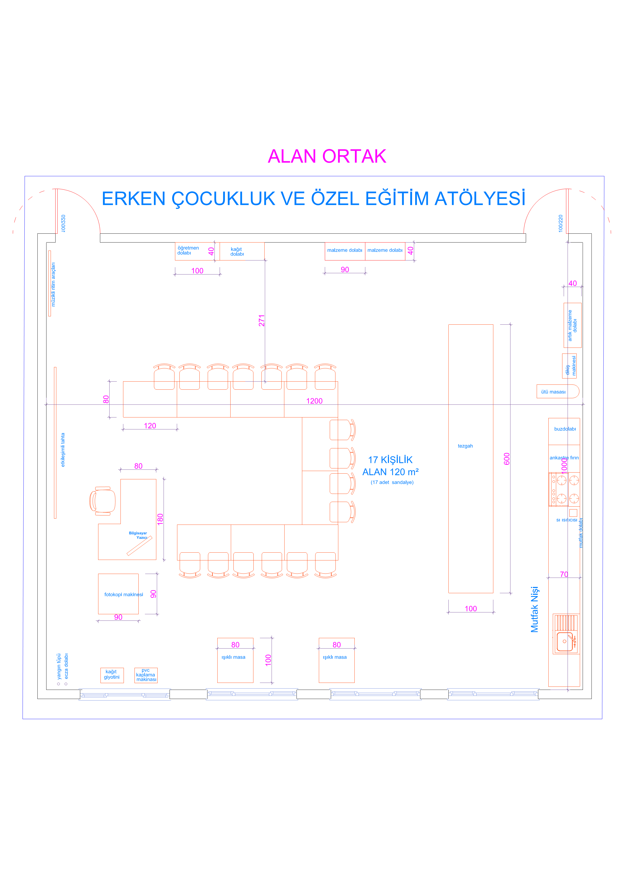

|  |  |  |  |  |  |
| --- | --- | --- | --- | --- | --- |
| **ERKEN ÇOCUKLUK VE ÖZEL EĞİTİM ATÖLYESİ İŞ SAĞLIĞI VE GÜVENLİĞİ DONANIM LİSTESİ** | | | | | |
| **Sıra No** | **Taşınırın Adı** | **Adet** | **Sıra No** | **Taşınırın Adı** | **Adet** |
| **1** | Önlük (Kumaş) | 17 | **5** | Çapak gözlüğü | 18 |
| **2** | İş önlüğü | 17 | **6** | Kesilmez eldiven | 3 |
| **3** | Eldiven (Nonsteril) | 200 | **7** | Maske | 18 |
| **4** | İş Eldiveni | 2 | **8** |  |  |

|  |  |  |  |  |  |
| --- | --- | --- | --- | --- | --- |
| **ERKEN ÇOCUKLUK VE ÖZEL EĞİTİM ATÖLYESİ DONATIM LİSTESİ** | | | | | |
| **Sıra No** | **Taşınırın Adı** | **Adet** | **Sıra No** | **Taşınırın Adı** | **Adet** |
| **1** | Öğretmen Dolabı | 1 | **11** | Buz Dolabı | 1 |
| **2** | Kağıt Dolabı | 1 | **12** | Ankastre | 1 |
| **3** | Malzeme Dolabı | 2 | **13** | Su Isıtıcısı | 1 |
| **4** | Artık Materyal Dolabı | 1 | **14** | Tezgah | 1 |
| **5** | Dikiş Makinası | 1 | **15** | Işıklı Masa | 2 |
| **6** | Ütü Masası | 1 | **16** | PVC Kaplama Makinesi | 1 |
| **7** | Fotokopi Makinası | 1 | **17** | Kağıt Giotini | 1 |
| **8** | Öğretmen Masası | 1 | **18** | Çalışma Masası | 9 |
| **9** | Öğretmen Çalışma Koltuğu | 1 | **19** | Yangın tüpü | 1 |
| **10** | Öğrenci Sandalyesi | 17 | **20** | Ecza dolabı | 1 |
|  |  |  | **21** | Mutfak Tezgahı | 1 |

|  |  |  |  |
| --- | --- | --- | --- |
| **ÇOCUK GELİŞİMİ BİLGİSAYAR UYGULAMALARI ATÖLYESİ (Alan Ortak)** | | | |
| **Oda Sayısı** | **Kişi Sayısı** | **m²** | **Toplam m²** |
| 1 | 17 | 60 | 60 |
| ***Mimari planlamaya yönelik olarak:***   * **Minimum tavan yüksekliği**: 4m * **Laboratuvarın binanın hangi katında olabileceği:** Her katında olabilir. * **Laboratuvar Yer döşemesi:** Seramik ya da parke olmalıdır. * **Laboratuvarın giriş kapısı:** Standart sınıf kapısı ebatlarında olmalıdır. * **İç mekân duvar rengi ve kaplaması:** Açık renklerde olmalıdır. * **Laboratuvarın Pencere genişlikleri:** Yeteri kadar doğal ışık alabilecek standart ölçülerde olmalıdır.   **İSG’ ye yönelik olarak**;   * ‘’7.2.6- Kimyasal Madde Riskleri Ve Tedbirleri’’ başlığı altındaki maddelere ilave olarak ; * Alanda kullanılan kırtasiye malzemeleri sağlık sertifikalı olmalıdır. * Atölyenin tabanı suya dayanıklı , silinmeye uygun, kaymayan, antibakteriyel, ısıya dayanıklı, elektrik yalıtımı yapan malzeme ile kaplanmış olmalıdır | | | |

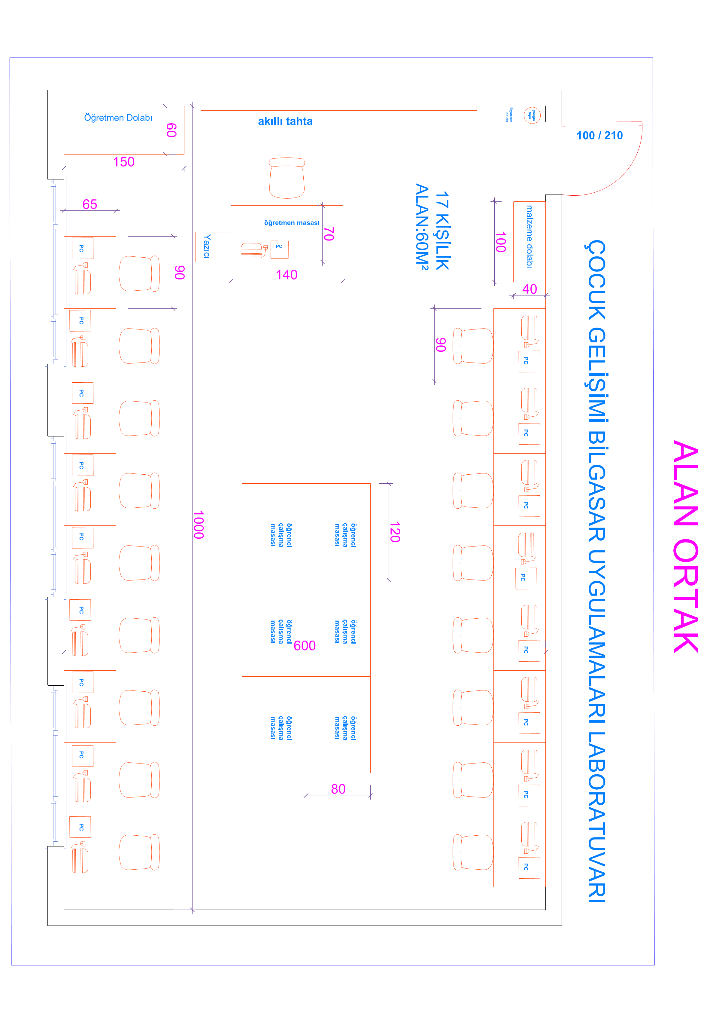

|  |  |  |  |  |  |
| --- | --- | --- | --- | --- | --- |
| **ÇOCUK GELİŞİMİ BİLGİSAYAR UYGULAMALARI LABORATUARI İŞ SAĞLIĞI VE GÜVENLİĞİ DONANIM LİSTESİ** | | | | | |
| **Sıra No** | **Taşınırın Adı** | **Adet** | **Sıra No** | **Taşınırın Adı** | **Adet** |
| **1** | İş Eldiveni | 1 | **5** |  |  |

|  |  |  |  |  |  |
| --- | --- | --- | --- | --- | --- |
| **ÇOCUK GELİŞİMİ BİLGİSAYAR UYGULAMALARI LABORATUARI DONATIM LİSTESİ** | | | | | |
| **Sıra No** | **Taşınırın Adı** | **Adet** | **Sıra No** | **Taşınırın Adı** | **Adet** |
| **1** | Öğretmen Dolabı | 1 | **7** | Öğrenci Çalışma Masası | 6 |
| **2** | Öğretmen Masası | 1 | **8** | Öğrenci Bilgisayarı | 17 |
| **3** | Yazıcı | 1 | **9** | Öğretmen Dizüstü Bilgisayar | 1 |
| **4** | Öğretmen Çalışıma Sandalyesi | 1 | **10** | Yangın tüpü | 1 |
| **5** | Malzeme Dolabı | 1 | **11** | Ecza dolabı | 1 |
| **6** | Bilgisayar Masası | 17 | **12** |  |  |

|  |  |  |  |
| --- | --- | --- | --- |
| **MÜZİK VE DRAMATİK ETKİNLİKLER ATÖLYESİ (Alan Ortak)** | | | |
| **Oda Sayısı** | **Kişi Sayısı** | **m²** | **Toplam m²** |
| 1 | 17 | 80 | 80 |
| ***Mimari planlamaya yönelik olarak:***   * **Minimum tavan yüksekliği**: 4m * **Atölyenin binanın hangi katında olabileceği:** Müzik ve Dramatik Etkinlikler Atölyesi zemin katta olacaktır. Atölye, drama çalışmalarının özelliğine uygun uygulanabilmesi için aralarda kolon ve kiriş çıkıntılarının olmaması gerekmektedir. * **Müzik ve Dramatik Etkinlikler Atölyesi yer döşemesi:** Zeminhalısı ile döşenmiş olmalıdır. * **Müzik ve Dramatik Etkinlikler Atölyesi Uygulama Bahçesi:** Yapay çim halı kaplama olmalıdır. * **Atölyenin giriş kapısı:** Standart sınıf kapısı ebatlarında olmalıdır. * **İç mekân duvar rengi ve kaplaması:** Açık renklerde olmalıdır. * **Atölyenin pencere genişlikleri:** Yeteri kadar doğal ışık alabilecek standart ölçülerde olmalıdır.   **İSG’ ye yönelik olarak**;   * ‘’7.2.6- Kimyasal Madde Riskleri Ve Tedbirleri’’ başlığı altındaki maddelere ilave olarak ; * Alanda kullanılan kırtasiye malzemeleri sağlık sertifikalı olmalıdır. * Atölyenin tabanı suya dayanıklı , silinmeye uygun, kaymayan, antibakteriyel, ısıya dayanıklı, elektrik yalıtımı yapan malzeme ile kaplanmış olmalıdır | | | |

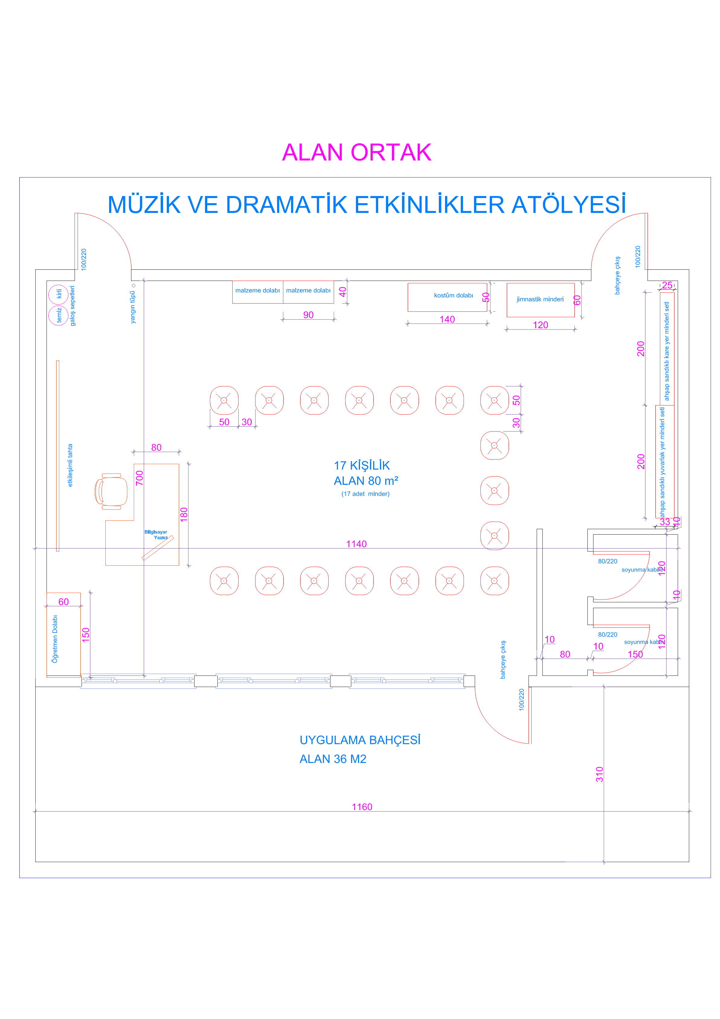

|  |  |  |  |  |  |
| --- | --- | --- | --- | --- | --- |
| **MÜZİK VE DRAMATİK ETKİNLİKLER ATÖLYESİ İŞ SAĞLIĞI VE GÜVENLİĞİ DONANIM LİSTESİ** | | | | | |
| **Sıra No** | **Taşınırın Adı** | **Adet** | **Sıra No** | **Taşınırın Adı** | **Adet** |
| **1** | Galoş | 1000 |  |  |  |

|  |  |  |  |  |  |
| --- | --- | --- | --- | --- | --- |
| **MÜZİK VE DRAMATİK ETKİNLİKLER ATÖLYESİ DONATIM LİSTESİ** | | | | | |
| **Sıra No** | **Taşınırın Adı** | **Adet** | **Sıra No** | **Taşınırın Adı** | **Adet** |
| **1** | Malzeme Dolabı | 2 | **7** | Öğretmen masası | 1 |
| **2** | Kostüm Dolabı | 1 | **8** | Öğretmen Çalışma Sandalyesi | 1 |
| **3** | Jimnastik Minderi | 2 | **9** | Öğretmen Dolabı | 1 |
| **4** | Galoş Sepetleri | 2 | **10** | Yangın tüpü | 1 |
| **5** | Ahşap stantlı yer minderi (Kare ve Yuvarlak) | 2 | **11** |  |  |
| **6** | Yazıcı | 1 | **12** |  |  |

**G- TEKNİK SERVİSLER**

|  |  |  |  |  |
| --- | --- | --- | --- | --- |
| **MEKÂN İSİMLERİ** | **Oda Sayısı** | **Kişi Sayısı** | **m²** | **Toplam m²** |
| **Jeneratör , Sistem Pano , Bakım Onarım, Komprasör, Havalandırma vb** | 1 | - |  |  |
| **TOPLAM** |  |  |  | **… m²** |

**H- :YARDIMCI MEKANLAR**

|  |  |  |  |  |
| --- | --- | --- | --- | --- |
| **MEKÂN İSİMLERİ** | **Oda Sayısı** | **Kişi Sayısı** | **m²** | **Toplam m²** |
| **Uygulama Bahçesi**  . | 1 | 17 | 36 | 36 |
| **TOPLAM** |  |  |  | **36m²** |

**GENEL NOTLAR**

1. Atölye binasının her katında, kız-erkek öğrenciler için ayrı ayrı olmak üzere; her 10 öğrenci için 1 adet WC ve 1 adet lavabo olacak şekilde WC-lavabo grubu düzenlenecektir. Hilton tipi lavabo düzeni yapılacaktır.
2. Yönetim bölümü için, öğrenci WC' leri ile yakın konumda bay/bayan öğretmen için ayrı ayrı olmak üzere; her 10 öğretmen için en az 1 adet WC ve 1 adet lavabo olacak şekilde WC-lavabo grubu düzenlenecektir.
3. Tüm wc gruplarında klozetli kabinler ile alaturka kabinler, %50 oranında eşit sayıda olacak şekilde düzenlenecektir.
4. Engelli öğrenciler için yönetmeliğine göre her katta ıslak hacimlerden bağımsız 1adet engelli WC düzenlenecektir.
5. Tüm WC gruplarında, çatı üzerine kadar çıkan doğal havalandırma şaftı yapılacak, ayrıca asma tavan içerisinden yapılacak hava kanalları ile bu şafta bağlanan havalandırma sistemi yapılacaktır.
6. Her kattaki ıslak hacimlerle bağlantılı, içerisinde 1 adet bataryalı, paspas yıkama hazneli ve pis su gideri bulunan yıkama teknesi bulunan temizlik odası düzenlenecektir.
7. Atölye ve Laboratuvarlarda iklimlendirme klima santrali üzerinden merkezi olarak gerçekleştirilecektir.
8. Atölye ve Laboratuvarlarda bilgisayarların güç ihtiyacı kesintisiz güç kaynağı odasından sağlanacaktır.

Not: Islak hacimler (wc-Lavabo, duş, ) giyinme odası, giriş bölümü, merdivenler, asansörler, koridorlar, sergi alanları vb. alanlar %55 sirkülasyon alanı içerisinde yer alacak olup m2 leri sirkülasyon alanı içinden hesaplanır.

**Ek 1: ÇOCUK GELİŞİMİ VE EĞİTİMİ ALANINDAKİ MESLEK DERSLERİNİN YAPILDIĞI   
ATÖLYE VE LABORATUVARLAR**

|  |  |  |  |  |  |
| --- | --- | --- | --- | --- | --- |
|  | Sıra No | Ders Adı | Dramatik Etkinlikler  Atölyesi | Çocuk Gelişimi Bilgisayar Uygulamaları Labaratuarı | Erken Çocukluk ve Özel Eğitim Atölyesi |
| 9. Sınıf | 1 | Anne ve Çocuk Sağlığı |  |  | x |
| 2 | Çocuk Ruh Sağlığı |  |  | x |
| 3 | Müzik ve Dramatik Etkinlikler Atölyesi | x |  |  |
| 4 | Mesleki Gelişim Atölyesi |  | x |  |
| Erken Çocukluk ve Özel Eğitim Dalı | 5 | Çocuk Gelişimi |  |  | x |
| 6 | Erken Çocukluk ve Özel Eğitimde Özbakım |  |  | x |
| 7 | Oyun ve Oyuncak Atölyesi | x |  | x |
| 8 | Yetersizlik Türleri ve Kaynaştırma Eğitimi Dersi |  |  | x |
| 9 | Erken Çocukluk ve Özel Eğitimde Program Atölyesi Dersi |  |  | x |
|  |  |  |  |  |  |
|  | 15 | İşletmelerde Mesleki Eğitim | x | x | x |
| Sertifika Programı | 16 | Programlama |  | x |  |
| 17 | Dijital Tasarım |  | x |  |
| 18 | Sosyal Medya |  | x |  |

|  |  |  |  |  |  |
| --- | --- | --- | --- | --- | --- |
| Seçmeli Meslek Dersleri | 22 | Çocuk Edebiyatı ve Masal Anlatımı | x |  | x |
| 23 | Çocuk Aktiviteleri | x |  | x |
| 24 | Kostüm ve Sahne Makyajı |  |  | x |
| 25 | Sosyal Destek Hizmetleri |  |  | x |
| 26 | Çocuklara İlk Yardım | x |  | x |
| 27 | Sanat ve Oyun I |  |  |  |
| 28 | Sanat ve Oyun II | x |  | x |
| 29 | Programlama |  | x |  |
| 30 | Dijital Tasarım |  | x |  |
| 31 | Sosyal Medya |  | x |  |

**Ek 2 ÇOCUK GELİŞİMİ VE EĞİTİMİ ALANINDAKİ ATÖLYE, LABORATUVAR, TEKNİK SERVİS VE YARDIMCI MEKANLARIN**

**ALAN-DAL YAPISINA AİT ÖZET TABLO**

|  |  |  |  |  |  |  |  |  |  |  |
| --- | --- | --- | --- | --- | --- | --- | --- | --- | --- | --- |
| **SIRA NO** | **ATÖLYE ADI** | **LABORATUVAR ADI** | **TEKNİK SERVİSLER VE**  **YARDIMCI  MEKÂNLAR** | **ALAN  (M2)** | **YÜKSEKLİK  (M)** | **ALAN ORTAK** | **SERTİFİKA PROGRAMI** | | | |
| **PROGRAMLAMA** | | **DİJİTAL MEDYA** | **SOSYAL MEDYA** |  |
| **1** | Dramatik Etkinlikler  Atölyesi | Bilgisayar Labaratuarı | - | m2 | 4m2 | x |  |  | |  |
| **2** | Erken Çocukluk ve Özel Eğitim Atölyesi |  |  |  |  |  |  |  | |  |